附录4：
便携式电子手提秤
1、任务
制作一个成年人使用的便携式电子手提秤。
2、基本要求
1）完整作品的最大展开体积，不超过200mm*100mm*150mm。
2）作品的电路板和导线不能裸露，要有外壳遮挡电路（提示：可以采用3D打印）。
3）称重范围0.1 ~ 20Kg，显示精度0.01Kg。
4）采用OLED/LCD模块显示称重数值，刷新率3Hz左右。
5）有电源切断功能（可以通过开关来切断），只能采用一只9V叠层电池作为电源。（提示：如果需要，5V电压可以由7805获得，负电压可以由7660获得）
3、挑战指标
1）称重绝对精度不大于0.02Kg。（10分）
2）重量显示能在“市斤”、“公斤”和“磅”之间切换计量单位。（5分）
3）有“清零”按键功能。（5分）
4、说明
1）“信号调理”必须自行设计与制作，不得采用现成模块。
2）请仔细考虑这个作品的使用场景（提示：手持舒适感、造型也很重要），和大众用户的实际情况（提示：正常人的手掌尺寸）。
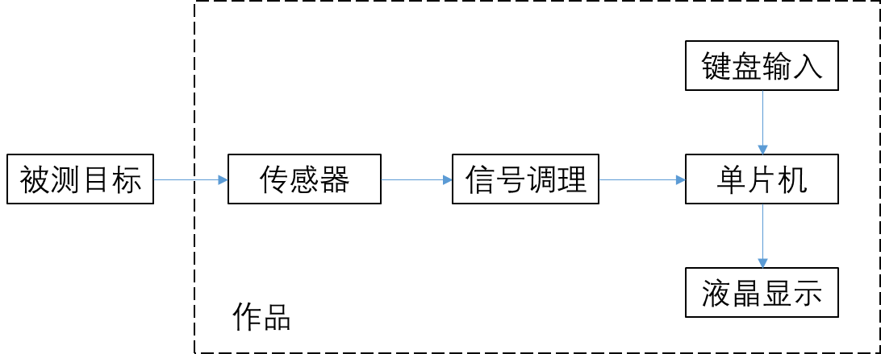

附录5：
电子握力计
1、任务
制作一个测量成年人握力的电子握力计。
2、基本要求
1）完整作品的最大展开体积，不超过200mm*150mm*150mm。
2）作品的电路板和导线不能裸露，要有外壳遮挡电路（提示：可以采用3D打印）。
3）握力测量范围0.1 ~ 80Kg，显示精度0.1Kg。
4）采用OLED/LCD模块显示握力数值，刷新率3Hz左右。
5）有电源切断功能（可以通过开关来切断），只能采用一只9V叠层电池作为电源。（提示：如果需要，5V电压可以由7805获得，负电压可以由7660获得）
3、挑战指标
1）显示测试者保持2s的握力平均值。（5分）
2）能输入测试者的年龄和性别，显示正常握力参考值。（提示：国家有标准定义成年人的握力参考值）（5分）
3）自动判断测试者的握力是否正常。（10分）
4、说明
1）“信号调理”必须自行设计与制作，不得采用现成模块。
2）请仔细考虑这个作品的使用场景（提示：手持舒适感、造型也很重要），和大众用户的实际情况（提示：正常人的手掌尺寸）。
3）这是一个测试极限力量的作品，结构的合理性与耐用性很重要，不得单独使用3D打印零件来承受握力。

附录6：
光学心率计
1、任务
制作一个成年人配戴的光学心率计，测量实时心率值。
2、基本要求
1）除固定绑带（或类似功能的配戴件）之外，核心部件最大体积，不超过100mm*50mm*50mm。
2）作品的电路板和导线不能裸露，要有外壳遮挡电路（提示：可以采用3D打印）。
3）心率测量范围30bpm ~ 240bpm，显示精度1bpm。
4）采用OLED/LCD模块显示心率数值，刷新率3Hz左右。
5）有电源切断功能（可以通过开关来切断），只能采用1块3.7V锂电池供电。（提示：电路系统选用3.3V供电的器件；由于体积限制，锂电池容量不宜过大）
3、挑战指标
1）能够每隔若干分钟记录一次心率值，这个时间间隔在作品面板上可直接设置，且能够回看心率记录值。（10分）
2）能够在作品面板上设置心率值的上、下限，当测量的实时心率值超出上、下限范围时，产生警告。（5分）
3）能够在作品面板上设置测量的时间间隔，范围1s ~ 10s。（5分）
4、说明
1）“信号调理”必须自行设计与制作，不得采用现成模块。
2）请仔细考虑这个作品的使用场景（提示：坐、躺、行走），和大众用户的实际情况（提示：方便配戴和小巧轻便）。

附录7：
简易心率血氧计
1、任务
制作一个简易的指夹式心率—血氧计。
2、基本要求
1）完整作品的最大展开体积，不超过80mm*50mm*40mm。
2）作品的电路板不能裸露，要有外壳遮挡电路（提示：可以采用3D打印）。
3）心率测量：范围30BPM~240BPM，准确度±1BPM 或 ±1%。
4）血氧测量：范围70%~99%，准确度±5%，分辨率1%。
4）采用OLED/LCD模块显示测量结果，刷新率3Hz左右。
5）有电源切断功能（可以通过开关来切断），只能采用一只9V叠层电池作为电源。（提示：如果需要，5V电压可以由7805获得，负电压可以由7660获得）
3、挑战指标
1）提高血氧测量的准确度到±3%。（10分）
2）为节省电池，增加休眠和唤醒功能。（10分）
4、说明
1）“信号调理”必须自行设计与制作，不得采用现成模块。
2）请仔细考虑这个作品的使用场景（提示：外观与造型、手指夹舒适感都很重要）。

